山东省2024年政府信息公开工作年度报告

本年度报告根据《中华人民共和国政府信息公开条例》和《中华人民共和国政府信息公开工作年度报告格式》（国办公开办函〔2021〕30号）要求编制，内容包括总体情况、主动公开政府信息情况、收到和处理政府信息公开申请情况、政府信息公开行政复议和行政诉讼情况、存在的主要问题及改进情况、其他需要报告的事项六个部分。本年度报告中所列数据统计期限从2024年1月1日到2024年12月31日。

一、总体情况
2024年，山东省以习近平新时代中国特色社会主义思想为指导，深入贯彻党的二十大和二十届二中、三中全会精神，全面落实习近平总书记关于政务公开的重要指示批示精神和视察山东重要讲话精神，准确把握新时代政务公开职责定位，统筹政务公开与安全保密，全面优化主动公开机制，着力提升依申请公开办理质效，持续加强政策解读回应，有序推进公众参与，切实强化公开平台建设，不断夯实工作基础，全省政务公开工作质效迈上新台阶。在中国社会科学院2024年发布的《中国政府透明度指数报告》中，山东省位居省级政府第三名。

（一）主动公开
2024年4月，印发《2024年山东省政务公开工作要点》，安排部署以高质量公开助推重点工作落实、全力提升依申请公开办理质效、深入推进政策公开与解读回应等6方面16项任务。省政府和各市政府共制发政府规章27件，各级政府及部门共制发行政规范性文件974件。印发《全省主动公开事项目录编制工作方案》，分层级分领域分阶段部署安排主动公开事项目录编制工作，省政府部门、单位同步编制本系统的主动公开事项目录指引，截至2024年底，县级以上政府及部门均已完成主动公开事项目录的编制工作。梳理省市县乡村五级“7+1”类政务服务事项底数5100余项，全省政务服务事项网上可办率达90%以上。强化政策集成供给，发布推送“促进经济巩固向好、加快绿色低碳高质量发展”系列政策包。围绕稳就业促增收、大规模设备更新、消费品以旧换新、卫生健康、养老服务、社会保障等领域，主动公开相关政策措施。广泛征集各级、各部门政务公开工作实践中涌现出的政策解读、依申请公开等典型案例，“政务公开看山东”微信公众号共发布典型案例及重要资讯202篇，政策解读案例185篇，依申请公开典型案例18篇。

（二）依申请公开
2024年，全省上下深入开展“依申请公开质效提升年”活动，强化温情服务，注重与申请人对接沟通，持续规范依申请公开办理流程，推动申请人诉求得到实质性解决。对于急难愁盼的信息公开申请，简化办理流程，缩短审核、答复期限，充分体现服务“温度”。创新采用“网站链接+二维码”的告知模式，并在告知书中增加咨询电话，极大方便申请人获取相关信息。积极打造全省依申请公开一体化管理平台，实现省级依申请公开数据联通。全年共受理政府信息公开申请59129件，同比增长10.05%，上年度结转办理1464件。因政府信息公开引发的行政复议案件3163件，行政诉讼案件1201件。《学习时报》刊发《坚持以人民为中心扎实推进依申请公开工作》，宣传推广我省依申请公开经验做法。
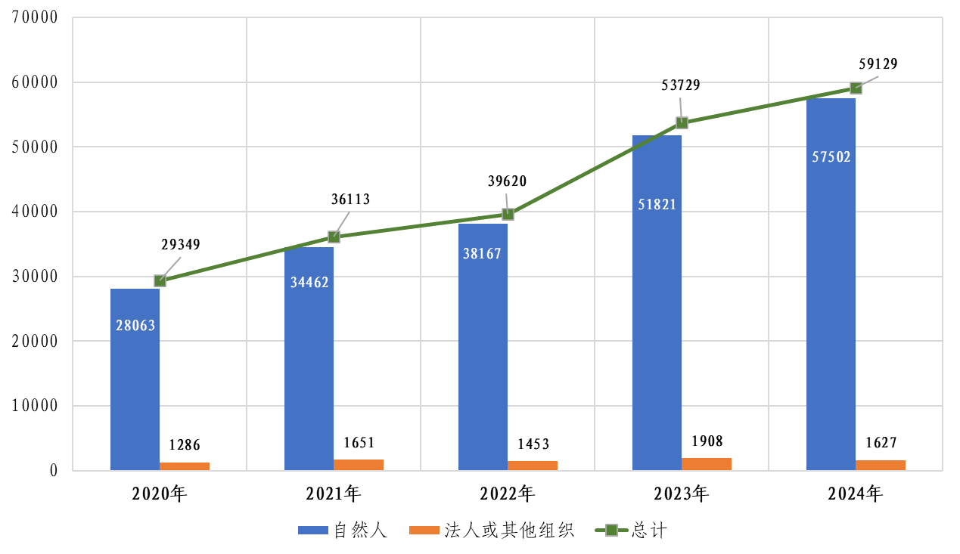
图1 近年全省各级政府和县级以上政府部门受理政府信息公开申请数量
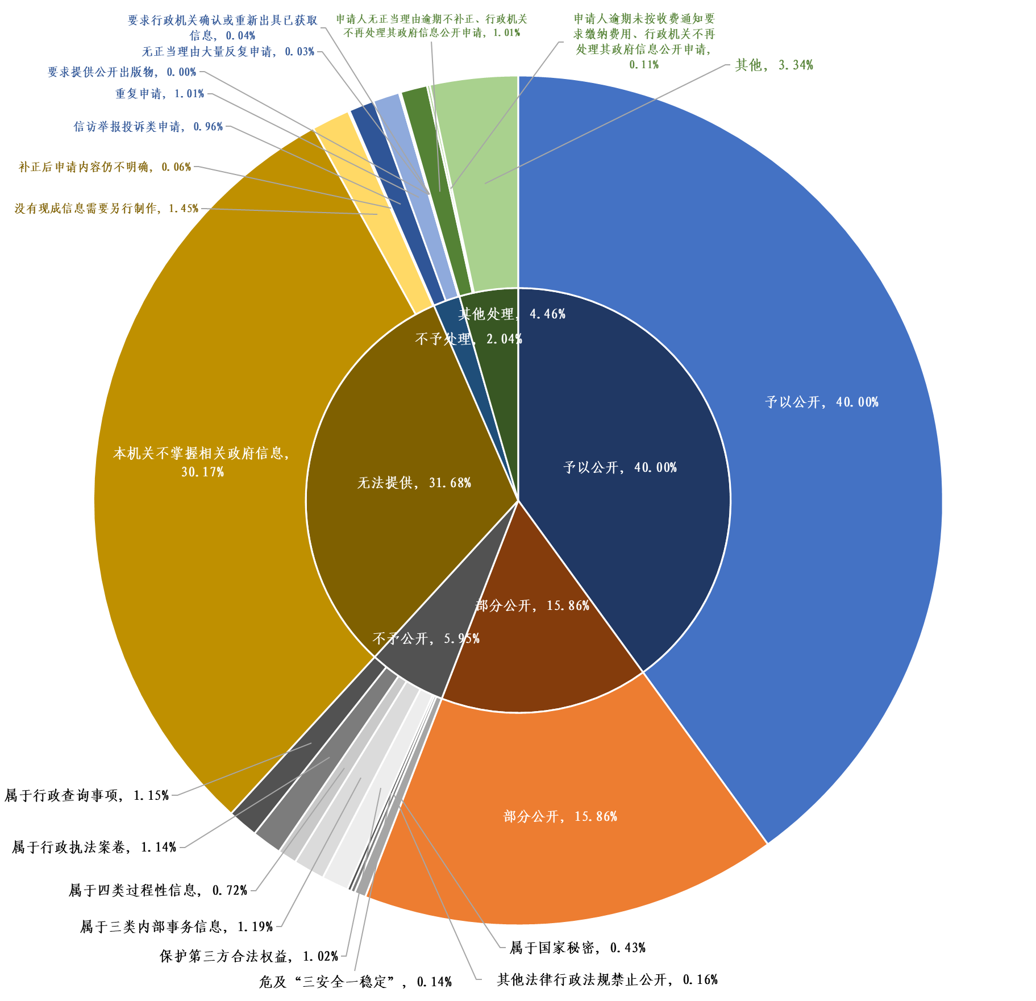
图2 2024年全省各级政府和县级以上政府部门政府信息公开申请办理结果

（三）政府信息管理
推动山东省政策文件库跨层级、跨地域、跨部门共享开放应用，为省人大“法规库”和“鲁惠通”政策兑现平台提供有力数据支撑。山东省政策文件库实现PC端、移动端等适配展示，开发上线政府规章历史沿革查看功能。截至2024年底，已入库政策文件总数达11万余条，为公民、法人和其他组织提供政策访问服务2500万余次。有序开展政府规章、行政规范性文件的清理，2024年度共废止省政府和各市政府规章14件，各级政府及部门行政规范性文件宣布废止736件。

（四）政府信息公开平台建设
加强政府网站、政务新媒体建设管理，不断规范政府信息公开专栏建设，定期开展政府网站和政务新媒体检查，对各市、各部门实现100%全覆盖检查，全年下发错敏信息2844条、错链暗链信息57条，一稿多发问题9条，整改率达到100%。积极打造12345热线问答平台，及时回应企业和群众政策咨询诉求，为企业和群众提供一站式、集成式政策咨询服务。2024年全省12345热线共解答政策咨询类诉求1884余万件，即时答复率95.4%，转承办单位解答满意率99.55%。政务公开专区建设规范升级，政府信息查询、信息公开申请、办事咨询答复等服务持续优化。

（五）监督保障
2024年6月，在济南举办“2024年全省政务公开工作专题总结培训（视频）会”，全面总结2023年政务公开工作，并对2024年工作进行专题部署。8月，在省委党校举办了全省政务公开领导干部培训班，增强领导干部的公开意识，提高公开本领。10月，在临沂举办“2024年全省政务公开工作推进暨培训（视频）会”，对政策解读、主动公开事项目录、保密安全、政府网站和政务新媒体建管等进行专题培训。坚持将政务公开纳入省直机关服务高质量发展绩效考核和16市高质量发展综合绩效考核。为切实减轻基层负担，统筹开展全省政务公开效能监测，精简优化指标，实施无感监测。

二、主动公开政府信息情况
第二十条第（一）项
信息内容 | 本年制发件数 | 本年废止件数 | 现行有效件数
规章 | 27 | 14 | 575
行政规范性文件 | 974 | 736 | 5603
第二十条第（五）项
信息内容 | 本年处理决定数量
行政许可 | 54904559
第二十条第（六）项
信息内容 | 本年处理决定数量
行政处罚 | 29860218
行政强制 | 383560
第二十条第（八）项
信息内容 | 本年收费金额（单位：万元）
行政事业性收费 | 2154739.1

三、收到和处理政府信息公开申请情况
（本列数据的勾稽关系为：第一项加第二项之和，  等于第三项加第四项之和） |  |  | 申请人情况
 |  |  | 自然人 | 法人或其他组织 |  |  |  |  | 总计
 |  |  | 自然人 | 商业企业 | 科研机构 | 社会公益组织 | 法律服务机构 | 其他 | 总计
一、本年新收政府信息公开申请数量 |  |  | 57502 | 1082 | 13 | 53 | 309 | 170 | 59129
二、上年结转政府信息公开申请数量 |  |  | 1423 | 18 | 0 | 0 | 18 | 5 | 1464
三、本年度办理结果 | （一）予以公开 |  | 22648 | 499 | 7 | 37 | 131 | 76 | 23398
三、本年度办理结果 | （二）部分公开（区分处理的，只计这一情形，不计其他情形） |  | 9043 | 139 | 3 | 2 | 57 | 34 | 9278
三、本年度办理结果 | （三）不予公开 | 1.属于国家秘密 | 247 | 6 | 0 | 0 | 0 | 0 | 253
三、本年度办理结果 | （三）不予公开 | 2.其他法律行政法规禁止公开 | 91 | 1 | 0 | 0 | 0 | 0 | 92
三、本年度办理结果 | （三）不予公开 | 3.危及“三安全一稳定” | 80 | 0 | 0 | 1 | 0 | 0 | 81
三、本年度办理结果 | （三）不予公开 | 4.保护第三方合法权益 | 569 | 25 | 0 | 0 | 1 | 2 | 597
三、本年度办理结果 | （三）不予公开 | 5.属于三类内部事务信息 | 678 | 17 | 0 | 1 | 1 | 0 | 697
三、本年度办理结果 | （三）不予公开 | 6.属于四类过程性信息 | 414 | 8 | 0 | 0 | 0 | 0 | 422
三、本年度办理结果 | （三）不予公开 | 7.属于行政执法案卷 | 659 | 5 | 0 | 0 | 0 | 1 | 665
三、本年度办理结果 | （三）不予公开 | 8.属于行政查询事项 | 647 | 19 | 0 | 3 | 1 | 5 | 675
三、本年度办理结果 | （四）无法提供 | 1.本机关不掌握相关政府信息 | 17231 | 264 | 3 | 4 | 118 | 28 | 17648
三、本年度办理结果 | （四）无法提供 | 2.没有现成信息需要另行制作 | 831 | 14 | 0 | 1 | 0 | 2 | 848
三、本年度办理结果 | （四）无法提供 | 3.补正后申请内容仍不明确 | 36 | 1 | 0 | 0 | 0 | 0 | 37
三、本年度办理结果 | （五）不予处理 | 1.信访举报投诉类申请 | 554 | 6 | 0 | 0 | 0 | 2 | 562
三、本年度办理结果 | （五）不予处理 | 2.重复申请 | 573 | 15 | 0 | 0 | 0 | 1 | 589
三、本年度办理结果 | （五）不予处理 | 3.要求提供公开出版物 | 0 | 0 | 0 | 0 | 0 | 0 | 0
三、本年度办理结果 | （五）不予处理 | 4.无正当理由大量反复申请 | 16 | 0 | 0 | 0 | 0 | 0 | 16
三、本年度办理结果 | （五）不予处理 | 5.要求行政机关确认或重新  出具已获取信息 | 24 | 1 | 0 | 0 | 0 | 0 | 25
三、本年度办理结果 | （六）其他处理 | 1.申请人无正当理由逾期不补正、行政机关不再处理其政府信息公开申请 | 587 | 2 | 0 | 0 | 2 | 1 | 592
三、本年度办理结果 | （六）其他处理 | 2.申请人逾期未按收费通知要求缴纳费用、行政机关不再处理其政府信息公开申请 | 63 | 0 | 0 | 0 | 0 | 0 | 63
三、本年度办理结果 | （六）其他处理 | 3.其他 | 1879 | 51 | 0 | 4 | 4 | 16 | 1954
三、本年度办理结果 | （七）总计 |  | 56870 | 1073 | 13 | 53 | 315 | 168 | 58492
四、结转下年度继续办理 |  |  | 2055 | 27 | 0 | 0 | 12 | 7 | 2101

四、政府信息公开行政复议、行政诉讼情况
行政复议 |  |  |  |  | 行政诉讼
结果  维持 | 结果纠正 | 其他结果 | 尚未  审结 | 总  计 | 未经复议直接起诉 |  |  |  |  | 复议后起诉
 |  |  |  |  | 结果维持 | 结果纠正 | 其他  结果 | 尚未  审结 | 总计 | 结果维持 | 结果  纠正 | 其他  结果 | 尚未审结 | 总计
1798 | 560 | 436 | 369 | 3163 | 307 | 37 | 130 | 85 | 559 | 376 | 20 | 90 | 156 | 642

五、存在的主要问题及改进情况
存在的主要问题：一是政务公开功能作用发挥不够充分。在政策集成式发布、政策解读质量提升、已公开信息管理规范、重点领域信息公开标准化等方面推进力度不足，政务公开促进政策落实、优化政务服务、强化监督管理的功能作用有待进一步发挥。二是政务公开平台功能仍需优化。各级政府网站在功能架构、数据融合、功能融合、技术创新、用户体验、智能检索等方面仍然存在不足，需进一步优化升级。政府网站和政务新媒体缺乏协同联动、融合发展。政府公报数字化转型进度有待加快，网络版政府公报的使用范围需进一步扩大。三是基层政务公开队伍建设有待加强。基层政府从事政务公开的工作人员不固定，多为兼职人员、新参加工作或非正式编制人员，业务掌握不熟练，工作质效不高。部分单位人员变动频繁，有些刚刚熟悉业务，业务对接和培训不及时，工作的专业性和连续性难以保证。
改进情况：一是更好统筹政务公开与安全保密。健全政府信息公开保密审查机制，严格保密审查程序，研究修订政府信息公开保密审查办法。探索建立已公开信息管理规范，加强已公开信息安全风险监测。对涉及特定对象、特定范围的政府信息，实行定点、定向公开。二是持续加强政务公开制度化标准化建设。及时制定、修订政务公开有关制度，完善标准规范和工作流程。持续完善主动公开事项目录，做到法定公开事项主动公开到位，其他事项审慎主动公开。积极探索适合基层特点的公开渠道，推动基层政务公开标准化规范化向农村和社区延伸。三是加快推进政务公开数字化赋能。深入优化升级山东省政策文件库，加强政策专题应用场景建设，依托各级政策文件库，构建“一级政府一个政策集中发布窗口”新格局。加快建设覆盖各级、各部门的“1+16”全省一体化依申请公开管理平台，实现全程网办、全程跟踪和全程监督。四是切实发挥政务公开功能作用。积极采用召开政策吹风会或新闻发布会、撰写解读文章、接受媒体采访等方式多角度全方位加强政策解读。围绕“高效办成一件事”，以优化用户体验为导向推动政务服务事项集成式、一站式公开。加强行政机关权力配置信息公开，规范重点领域信息公开，深入推进公共企事业单位信息公开。

六、其他需要报告的事项

（一）政府信息公开处理费收取情况
根据《政府信息公开信息处理费管理办法》（国办函〔2020〕109号），2024年全省各级政府和县级以上政府部门共收取信息公开处理费2.306万元。

（二）人大代表建议和政协提案办理结果公开情况
2024年全年共办理省人大代表建议971件、政协提案952件，除涉及国家秘密、工作秘密的外，所有建议提案办理复文或摘要均在省政府门户网站“建议提案办理结果公开”专栏中集中发布。

（三）政府信息公开年度报告数据统计需要说明的事项
1.行政许可处理决定数量、行政处罚和行政强制处理决定数量，包括已公开和依法未公开的全部处理决定。
2.行政复议机关作为共同被告的行政诉讼案件，只计算原行为主体的案件数量，不计算行政复议机关的案件数量。
3.行政规范性文件的“本年废止件数”仅统计年度宣布废止的行政规范性文件的数量，不含到期自动失效的行政规范性文件数量。

